DICHIARAZIONE ANNUALE SULL' INSUSSISTENZA Dl CAUSE Dl

INCOMPATIBILITA' Dl CUI AL DECRETO LEGISLATIVO 8 APRILE 2013, N.39

DICHIARAZIONE SOSTITUTIVA DELL'ATTO di NOTORIETA' (art. 47 D.P.R 445/2000)

La sottoscritto/a VERONICA ZAMPEDRINI, nata a BRESCIA il 14 marzo 1965, C.F.

ZMPVNC65C54B157N, presa visione della normativa introdotta dal D.Lgs. 8 Aprile 2013, n. 39, visto in particolare l'art. 20 del decreto medesimo e consapevole delle sanzioni previste dal comma 5 del succitato art. 20, nonché delle sanzioni penali in caso di dichiarazioni mendaci e della conseguente decadenza dai benefici conseguenti al provvedimento emanato (ai sensi degli artt. 75 e 76 del DPR 445/2000), sotto la propria responsabilità.

DICHIARA

che non sussistono cause di incompatibilità a svolgere l'incarico, così come indicate nel D.Lgs. 8 aprile 2013, n. 39.

Il/la sottoscritto/a si impegna a comunicare tempestivamente eventuali variazioni del contenuto della presente dichiarazione ed autorizza la pubblicazione della presente sul sito Internet alla voce "Amministrazione trasparente".

Il/la sottoscritto/a dichiara di essere stato/a informato/a, ai sensi dell'art. 13 del D.Lgs. 30 Giugno

2003, 11.196 e del Regolamento 2016/679 circa il trattamento dei dati personali raccolti e, in particolare, che tali dati saranno trattati, anche con strumenti informatici, esclusivamente per le finalità per le quali la presente dichiarazione viene resa.

Brescia, 22 gennaio 2025

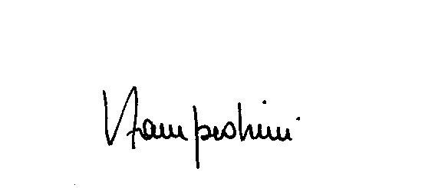

Il/La



Dichiarante

